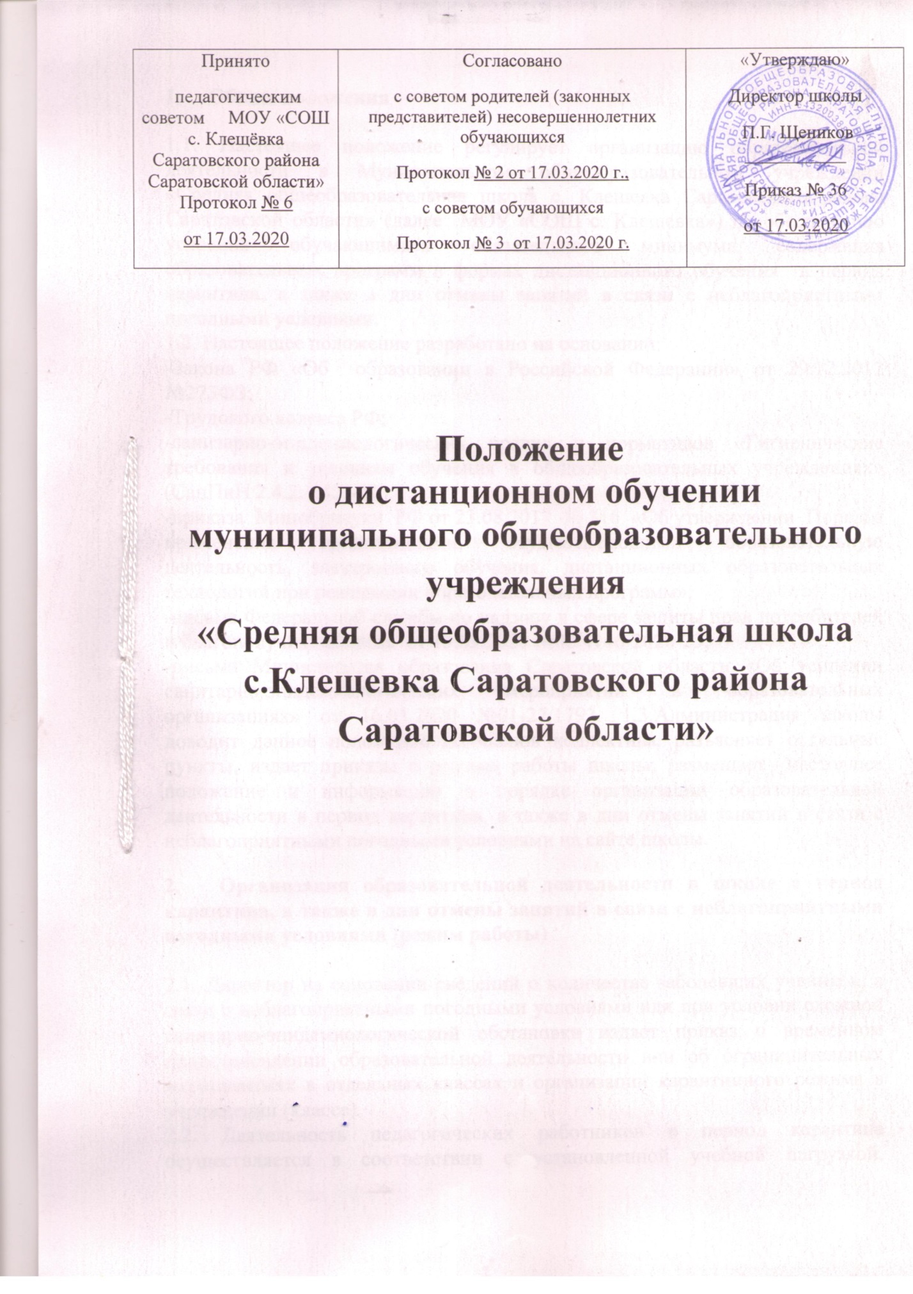

- Общие положения

1.1. Настоящее положение регулирует организацию образовательной деятельности в Муниципальном общеобразовательном учреждении «Средняя общеобразовательная школа с. Клещевка Саратовского района Саратовской области» (далее МОУ «СОШ с. Клещевка») по обеспечению усвоения обучающимися обязательного минимума содержания образовательных программ в формах дистанционного обучения в период карантина, а также в дни отмены занятий в связи с неблагоприятными погодными условиями.
1.2. Настоящее положение разработано на основании:
-Закона РФ «Об образовании в Российской Федерации» от 29.12.2012 №273ФЗ;
-Трудового кодекса РФ;
-санитарно-эпидемиологических правил и нормативов «Гигиенические требования к условиям обучения в общеобразовательных учреждениях» (СанПиН 2.4.2. 2821-10);
-приказа Минобрнауки РФ от 23.08.2017 № 816 «Об утверждении Порядка применения организациями, осуществляющими образовательную деятельность, электронного обучения, дистанционных образовательных технологий при реализации образовательных программ»;
-письма Федеральной службы по надзору в сфере защиты прав потребителей и благополучия человека от 13.03.2020 №02/414б-2020-23;

-письма Министерства образования Саратовской области «Об усилении санитарно-эпидемиологических мероприятий в образовательных организациях» от 16.03.2020 №01-27/1792. 1.3.Администрация школы доводит данное положение до членов коллектива, разъясняет отдельные пункты, издает приказы о режиме работы школы; размещает настоящее положение и информацию о порядке организации образовательной деятельности в период карантина, а также в дни отмены занятий в связи с неблагоприятными погодными условиями на сайте школы.

- Организация образовательной деятельности в школе в период карантина, а также в дни отмены занятий в связи с неблагоприятными погодными условиями (режим работы)

2.1. Директор на основании сведений о количестве заболевших учеников, в связи с неблагоприятными погодными условиями или при условии сложной санитарно-эпидемиологической обстановки издает приказ о временном приостановлении образовательной деятельности или об ограничительных мероприятиях в отдельных классах и организации карантинного режима в учреждении (классе).
2.2. Деятельность педагогических работников в период карантина осуществляется в соответствии с установленной учебной нагрузкой, расписанием учебных занятий, иных работников – режимом рабочего времени, графиком сменности.

- Функции администрации школы

3.1. Директор школы:
3.1.1. Осуществляет контроль за организацией ознакомления всех
участников образовательной деятельности с документами,
регламентирующими организацию работы школы в период карантина.
3.1.2. Контролирует соблюдение работниками школы режима
работы.
3.1.3. Осуществляет контроль за реализацией мероприятий,
направленных на обеспечение выполнения образовательных программ.
3.1.4. Принимает управленческие решения, направленные на повышение качества работы школы в период карантина.

3.2. Заместитель директора по учебно-воспитательной работе:
3.2.1. Организует разработку мероприятий, направленных на
обеспечение освоения образовательных программ обучающимися:
-определяет совместно с педагогами систему организации учебной деятельности обучающихся в период отмены занятий или введения
ограничительных мероприятий.
-определяет виды, количество работ, форму организации обучения, сроки получения заданий обучающимися и предоставления ими выполненных работ с использованием смешанных и дистанционных образовательных технологий, специализированных дистанционных платформ, указанных родителями (законными представителями) обучающихся школы в заявлении.
3.2.2. Осуществляет информирование всех участников учебно-воспитательного процесса (педагогов, обучающихся, родителей (законных
представителей) обучающихся, иных работников) учреждения об
организации работы в период карантина.
3.2.3. Размещает на сайте школы информацию для родителей (законных
представителей), обучающихся о соблюдении карантинного режима с целью
обеспечения сохранности жизни и здоровья обучающихся.
3.2.4. Осуществляет контроль за корректировкой календарно-тематического планирования педагогами школы.
3.2.5. Разрабатывает рекомендации для участников образовательной деятельности по организации работы в период карантина,
организует использование педагогами дистанционных технологий
обучения, осуществляет методическое сопровождение и контроль за
внедрением современных технологий, методик, направленных на увеличение
резервных часов, с целью реализации в полном объеме образовательных
программ.
3.2.6. Осуществляет контроль за индивидуальной работой с обучающимися, находящимися на карантинном режиме.
3.2.7. Организует учебно-воспитательную, методическую, организационно- педагогическую деятельность педагогического коллектива в соответствии с планом работы школы в случае отсутствия обучающихся на занятиях в дистанционном режиме по уважительным причинам.
3.2.8. Анализирует деятельность школы в период карантина.
4. Организация педагогической деятельности.

4.1. Продолжительность рабочего времени педагогов в период карантина
определяется учебной нагрузкой.
4.2. Педагоги своевременно осуществляют корректировку календарно-тематического планирования рабочей учебной программы с целью
обеспечения освоения обучающимися образовательных программ в полном
объеме, используя блочную подачу учебного материала, проведение
интегрированных уроков и резервное время. При внесении изменений в календарно-тематическое планирование практическая часть программы
остается неизменной.
4.3. С целью прохождения обучающимися образовательных программ в полном объеме, педагоги применяют разнообразные виды работ
(самостоятельные работы, рефераты, конспекты, дистанционные технологии
обучения и др.). Информация о применяемых видах работы доводится
педагогами, классными руководителями до сведения обучающихся, их
родителей (законных представителей) заранее, в сроки, устанавливаемые
школой.
4.4. Объяснение, изучение новой темы, приходящейся согласно
календарно-тематическому планированию на дату периода карантина,
проводится в зависимости от формы организации образовательной деятельности.
4.5. Деятельность обучающихся в период карантина оценивается в
соответствии с Уставом. Оценка может быть дана только в части достижения
обучающимся положительных результатов и в этом случае выставляется в
электронный журнал.
4.6. В период карантина педагог согласовывает с ответственным за
организацию образовательной деятельности виды производимых работ.
4.7. Педагоги, выполняющие функции классных руководителей:
4.7.1. Проводят разъяснительную работу с родителями, доводят
информацию о карантинном режиме в классе и его сроках через запись в
электронных дневниках обучающихся или личное сообщение по домашнему (мобильному) телефону, или через другие виды связи.
4.7.2. Доводят информацию до обучающихся и их родителей (законных
представителей) о заданиях на период карантинного режима с целью
выполнения программного материала, в том числе в дистанционном режиме.
4.7.3. Информируют родителей (законных представителей) об итогах
учебной деятельности их детей в период карантина, в том числе в условиях
применения дистанционных технологий обучения и самостоятельной работы
обучающихся.
5. Деятельность обучающихся в период карантина.

5.1. Во время карантина обучающиеся школу не посещают.
5.2. В период карантина обучающиеся самостоятельно выполняют
задания, в том числе в дистанционном режиме, которые установлены
учреждением (Интернет-сайт школы, электронные ресурсы и др.).
5.3. Обучающиеся предоставляют выполненные в период карантина
задания в соответствии с требованиями педагогов.

6. Деятельность родителей (законных представителей)
обучающихся в период карантина.

6.1.1. Ознакомиться с Положением об организации работы учреждения в
период карантина, а также в дни отмены занятий в связи с неблагоприятными погодными условиями.
6.1.2. Получать от классного руководителя информацию о карантинном
режиме в классе (школе) и его сроках через запись в электронных дневниках
обучающихся или личное сообщение по домашнему или мобильному
телефону.
6.1.3. Получать информацию о полученных заданиях и итогах учебной
деятельности их обучающихся детей во время карантина, в том числе с
применением дистанционных форм обучения.
6.2. Родители (законные представители) обучающихся обязаны:
6.2.1. Осуществлять контроль выполнения их ребенком карантинного
режима.
6.2.2. Осуществлять контроль выполнения их обучающимся ребенком
домашних заданий во время карантина, в том числе с применением
дистанционных технологий.
7. Ведение документации

7.1. Педагогами проводится корректировка календарно-тематического
планирования и делается отметка в соответствии с требованиями
оформления календарно-тематического планирования, установленными
школой.
7.2. Согласно расписанию занятий в электронном журнале в графе «Тема урока» педагогами делается запись темы учебного занятия в соответствии с изменениями, внесенными в календарно-тематическое планирование. Перед темой делается запись: «Дистанционное обучение».
7.3. Тема контрольной, практической, лабораторной работы и др.,
требующей проведения непосредственно на учебных занятиях, записывается в электронный журнал в соответствии с изменениями, внесенными в календарно-тематическое планирование после карантина или дней отмены занятий в связи с неблагоприятными погодными условиями.
7.4. Отметка обучающемуся за работу, выполненную в период карантина, выставляется в графу журнала, соответствующую дате периода карантина.
7.5. В конце года в распечатке электронного журнала на странице «Сведения о количестве уроков, пропущенных обучающимися» классным руководителем делается запись «Карантин с _____ по______. Приказ от ________ № » или «Отмена занятий с _____ по______. Приказ от ________ №», «Дистанционное обучение» Приказ от ________ №

8. Заключительные положения

8.1. Настоящее Положение утверждается приказом директора школы и вступает в силу с момента его утверждения. Изменения, вносимые в Положение, вступают в силу в том же порядке.
8.2. Срок действия данного Положения неограничен.

